TEN PRAVÝ GRIL (NEJEN) PRO LETOŠNÍ SEZÓNU
Grilovací sezóna je v běhu a všichni se těšíme na voňavé a čerstvě připravené pochoutky, kterými potěšíme a zaujmeme své hosty. Pokud stojíte před výběrem toho nejdůležitějších, totiž samotného grilu, možná oceníte pár dobrých rad, které vám ulehčí výběr. Odborníci prémiové značky Sage vědí, na co si dát pozor.

Abyste si vybrali ten pravý gril, je dobré se zamyslet nad několika základními body. Při výběru je vedle cenového hlediska třeba brát v potaz i další faktory. Tím klíčovým je místo, kde ho budete používat, a také obslužnost grilu, kterou jste ochotní podstoupit. Elektrické grily mají samozřejmě jiné nároky než grily na plyn či dřevěné uhlí. Jejich výhodou je, že stačí zajistit přívod elektřiny a dále už není nutné se o palivo starat. Lukáš Toula, produktový manažer značky Sage ze společnosti FAST ČR, doporučuje: „Neopomeňte výkon elektrického grilu. Měl by být dostatečně vysoký, aby příprava potravin netrvala příliš dlouho a pokrmy si uchovaly dobrou chuť. Ideální je, pokud má gril spodní díl zachycující šťávu, která se z masa při grilování uvolňuje.“ Důležité je také ohlídat kvalitu povrchu desek a možnost plynule regulovat jejich výkon. Díky tomuto komfortu odpadá nutnost dlouhé přípravy samotného grilu, jako je rozpalování uhlí apod.

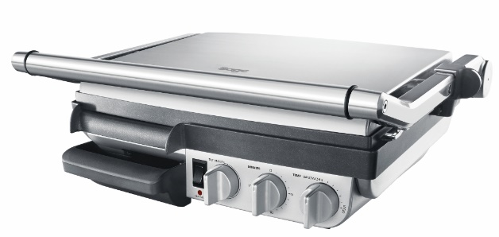
Kvalitního a výkonného pomocníka získáte v elektrickém kontaktním a BBQ gril 2v1 800GR. Tento model má největší grilovací plochu na českém trhu a z kontaktního grilu se díky jedinečné konstrukci dokáže během vteřiny proměnit v barbecue gril. Souběžně je tak na něm možné připravit několik porcí včetně přílohy. Horní deska grilu je žebrovaná (což je ideální pro grilování masa i ryb) a je možné nastavit její výšku. Dolní je naopak rovná a vhodná pro grilování zeleniny či příloh. Gril má nastavitelný sklon, který napomáhá odvádění přebytečného tuku a šťávy, které stečou do vyjímatelné misky. Povrch desek je nepřilnavý s úpravou Quantanium bez PFOA, která minimalizuje nutnost užití oleje. Teplota grilu je volitelná v rozmezí od 180-220 °C a gril je navíc vybaven 15minutovým časovačem a světelnou indikací nahřátí grilovacích ploch.
Doporučená cena 7 390, - Kč

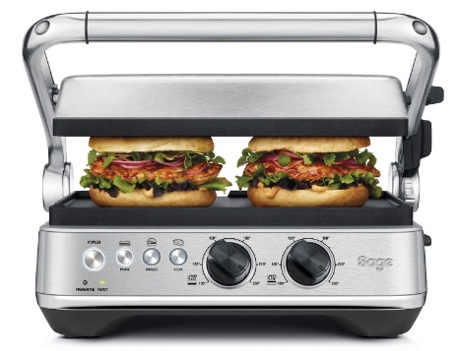
Kontaktní gril The BBQ & Press Grill SGR700 je novinkou mezi grily prémiové značky Sage. Má volitelné nastavení teploty pro každou desku zvlášť v rozmezí 100-230 °C a 3 přednastavené teplotní režimy: pro panini, burger a steak. S celkovou plochou 1500 cm² poskytuje dostatečně velký prostor pro přípravu nejrůznějších druhů pokrmů, přitom však je kompaktní a je ideálním řešením pro každého, kdo doma bojuje s prostorem. Desky grilu mají nepřilnavý keramický povrch bez PTFE a PFOA a lze je kombinovat s deskami na přípravu vaflí Sage The No-Mess SGR001, které lze mýt v myčce na nádobí.
Doporučená cena 4 990, - Kč

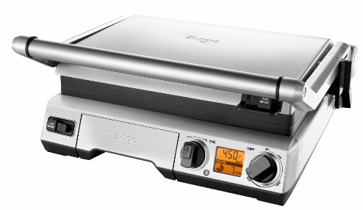
Chytrý kontaktní gril Sage BGR820 představuje více automatizovaný model, který lze použít i jako BBQ gril. Má podsvícený LCD displej, který zobrazuje nastavenou teplotu v rozsahu 160–230 °C. O její dodržení se stará senzor Element IQ, jenž detekuje pokles teploty a teplo v dané oblasti vyrovnává. Nastavit lze i režim přípravy – na low, panini nebo sear. Těmito volbami jednoduše přizpůsobíte režim přípravy vašeho oblíbeného pokrmu, teplotu a díky časovači i čas přípravy. Ostatní už gril ohlídá sám. Desky jsou opatřeny speciální nepřilnavou povrchovou úpravou Quantanium bez PFOA, která minimalizuje nutnost užití oleje a desky lze měnit a nastavit sklon spodní desky a výšky horní desky.
Doporučená cena 8 490, - Kč

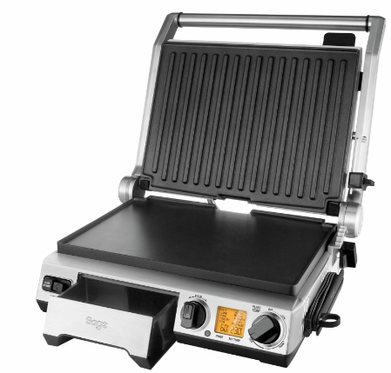
Pro ty, kteří mají rádi naprosto precizní úpravu masa, doporučujeme chytrý kontaktní gril Sage BGR840 Smart. Vedle parametrů, které mají všechny modely kontaktních grilů Sage, je navíc ještě vybaven teplotní sondou. V menu teplotní sondy je totiž možné vybrat nastavení podle typu masa – hovězí, jehněčí, vepřové, kuřecí nebo ryby – a ještě k tomu typ přípravy – od krvavého až po propečený steak. Sonda pak sama rozezná, kdy je maso připravené právě podle zvolených preferencí. Navíc disponuje funkcí „rest meat“, která jej nechá takzvaně odpočinout, což je nezbytné pro to, aby šťáva mohla prostoupit celou porcí masa a nevytekla při prvním nakrojení. Povrch desek tohoto grilu má úpravu Quantanium bez PFOA, která neobsahuje karcinogenní perfluorooktanovou kyselinu a minimalizuje nutnost užití oleje.
Doporučená cena 10 590, - Kč

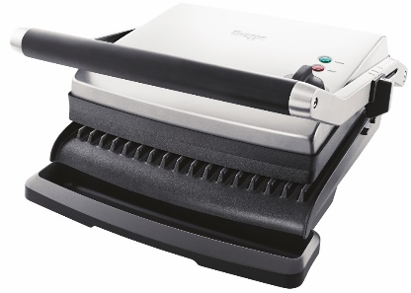
Jednoduchou, a přitom vysoce kvalitní volbu, představuje elektrický kontaktní gril The Adjusta Grill & Press Sage BGR200, což potvrzuje i jeho vítězství v dTestu v roce 2018. Má variabilní nastavení teploty od 180–220 °C – vyšší teplota se hodí pro přípravu steaků, nižší pro sendviče. Desky grilu jsou žebrované a mají stejně jako ostatní modely nepřilnavou povrchovou úpravu Quantanium bez PFOA. Horní má nastavitelnou výšku a spodní sklon pro odvádění přebytečného tuku. Gril má světelnou indikaci připojení k síťové zásuvce a nahřátí grilovacích desek a do výbavy patří také čistící stěrka, upravená pro žebrování.
Doporučená cena 3 190, - Kč

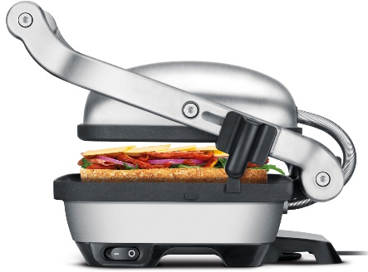
Pro přípravu sendvičů se ideálně hodí prémiový elektrický kontaktní sendvič gril Sage Perfect Press SSG600. Má tři možnosti nastavení výšky grilovacích desek, a navíc dokáže přizpůsobit tlakovou zátěž od 2 kg po 425 gramů pro jemné a šetrné opékání. To zajistí, že váš sendvič zůstane křehký a bez rozteklého sýru na grilovacích deskách. Povrch grilu Quantanium je nepřilnavý a bez PFOA. Má kapacitu pro 2 sendviče a dá se kompaktně složit.
Doporučená cena 3 190, - Kč

O značce Sage:
Sage je evropskou značkou společnosti Breville, jejíž produkty jsou prodávány ve více než 50 zemích světa. Australská Breville Groupe je celosvětově známá díky vlastnímu vývoji malých kuchyňských spotřebičů nejvyšší kvality, vyznačující se dlouhou životností a skvělým uživatelským komfortem. Historie Brevillu se začala psát v roce 1932 a této společnosti vděčíme například za tzv. sendvič-toaster, který vyvinul jako první výrobce na světě. Po jeho uvedení na trh v roce 1974 se jenom v Austrálii prodalo 400 000 kusů.
Na český trh značka Sage vstoupila v roce 2018 a postupně na něj uvede produkty zaměřené na přípravu kávy – espressa, mlýnky, pěniče; grilování – grily, smoking gun; odšťavňování – odšťavňovače, smoothie nebo přípravu potravin – roboty, mixéry, food procesory. Díky vlastnímu návrhu a náročnému testování bude možné u všech spotřebičů rozšířit záruku na 3 roky. Pro Českou republiku, Slovensko, Maďarsko a Polsko je značka Sage zastupována exkluzivně společnosti FAST ČR, patřící mezi největší regionální distributory domácích spotřebičů.
Pro další informace a novinky navštivte adresu www.sagecz.cz.

Moniku Strakovou / PHOENIX COMMUNICATION
140 00 | Praha 4 | Pod Vilami 785/22
monika@phoenixcom.cz / (00420) 774 814 654

